**Tương tự nhưng bài web các bạn vừa luyện tập vài buổi trước thì đối với bài này sẽ nâng cao hơn. Phải sử dụng 2 bảng csdl liên kết với nhau để lấy dữ liệu.**

**VD:**

* Bảng csdl “lop” có các trường: [id(int), lop(varchar)]

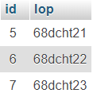

* Bảng csdl “sinhvien” có trường: [id(int), danhmucidlop(int), hoten(varchar)]

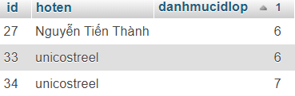

* Khi dùng câu lệnh “SELECT * FROM sinhvien”: nó sẽ hiển thị tất cả dữ liệu của bảng csdl “sinhvien” ra màn hình như sau:

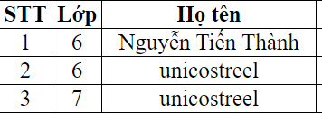

* Các bạn thấy “id” của bảng csdl “lop” = “danhmucidlop” của bảng csdl “sinhvien”: vậy các bạn suy nghĩ chỗ này để nó có thể hiển thị ra như sau:

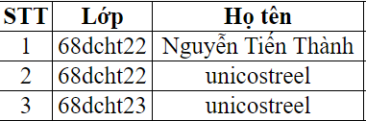

**Đề: tạo quản lý lớp, sinh viên**

Xây dựng ứng dụng web sử dụng PHP và MySQL gồm các yêu cầu sau(Giao diện tự tùy ý mọi người dưới đây mình chỉ mô tả sơ qua cho mọi người hiểu):

* Thiết kế Database tên “qlsv” gồm 2 bảng:
  + Bảng 1 tên “lop”:
    - Trường dữ liệu: id(int), lop(varchar)
    - Khóa chính: id
  + Bảng 2 tên “sinhvien”:
    - trường dữ liệu: id(int), danhmucidlop(int), hoten(varchar), ngaysinh(date), gioitinh(int)
    - Khóa chính: id
    - Khóa ngoại: danhmucidlop (Là khóa chính của bảng “lớp”)
* Thiết kế giao diện quản lý lớp:
  + Chức năng: Hiển thị danh sách, thêm, sửa, xóa, tìm kiếm lớp
  + STT: là biến truyền vào để đếm chứ không phải id đâu nhé

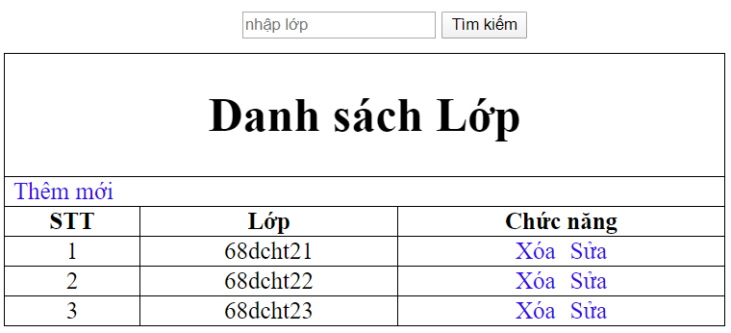

* Thiết kế giao diện quản lý sinh viên:

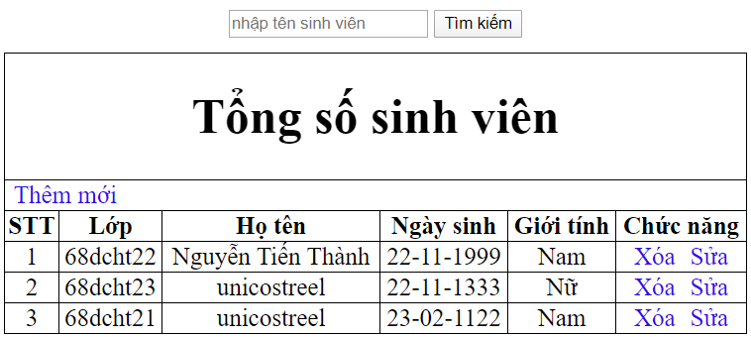

* + Bảng csdl “sinhvien” có trường dữ liệu: “danhmucidlop”: được hiển thị
* **CHÚ Ý**: Khi tạo giao diện **thêm mới** hoặc **sửa** đối với “sinhvien” thì dữ liệu của lớp được mô tả ở ảnh dưới phải được liên kết với bảng csdl “lop” in ra VD như: 68dcht21,68dcht22,68dcht23.

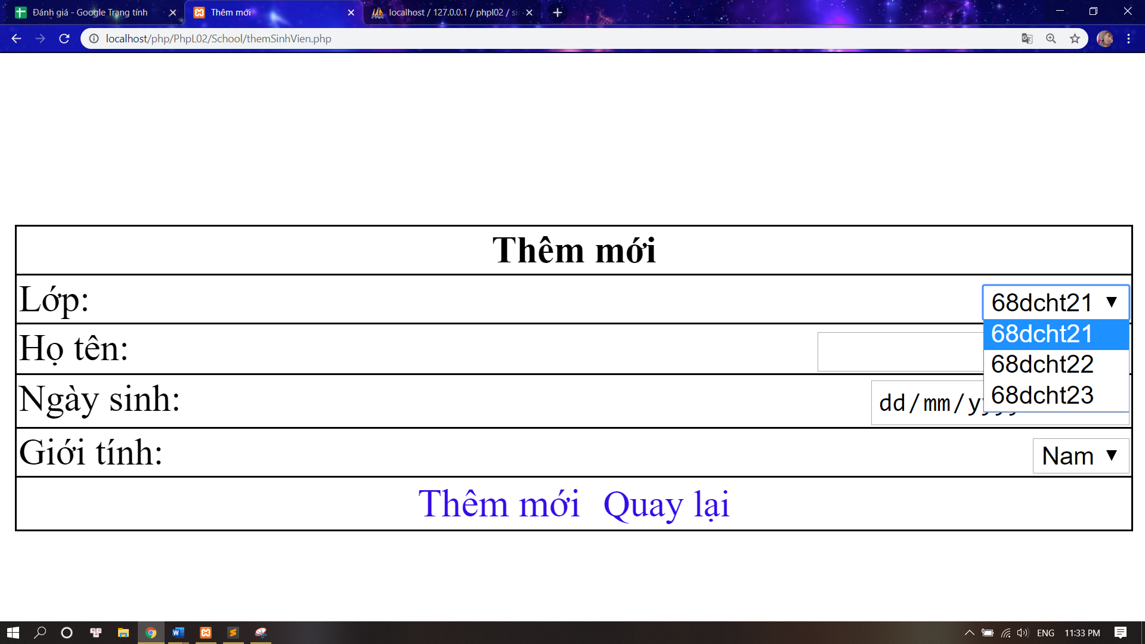

**Bổ sung 1:**

* **CSDL**
  + Thêm csdl tên “khoa” có trường dữ liệu: [id(int), ten(varchar)]
  + Csdl “lop”: thêm trường dữ liệu: [khoaid(int)]
  + Csdl sinhvien: thêm trường dữ liệu: [lopid(int), ảnh(varchar), địa chỉ(varchar), số điện thoại (varchar), email (varchar)]
* **Code**
  + Thực hiện xóa theo lựa chọn
  + Làm thêm 1 trang quản lý Khoa: hiển thị, thêm, sửa, xóa khoa
    - Giao diện khoa gồm 1 table có các thuộc tính: STT, Khoa
  + Giao diện lớp thêm 1 cột “khoa” và sử dụng câu lệnh sql để hiển thị dữ liệu từ khoa sang bảng lớp. Câu lệnh tương tự câu lệnh chiều nay lớp học
  + Giao diện danh sách sinh viên:
    - Cũng thêm 1 cột “Khoa”, sử dụng câu lệnh tương tự chiều học để hiển thị dữ liệu khoa sang
    - Ở tên các sinh viên, thêm thẻ <a> vào tên sinh viên đấy để kích vào thì hiển thị ra 1 trang thông tin cá nhân của sinh viên ý gồm: ảnh, họ tên, ngày sinh, giới tính, địa chỉ, số điện thoại, email
    - Thêm ảnh, họ tên, ngày sinh, giới tính, địa chỉ, số điện thoại, email vẫn để trong 1 thẻ form để thêm đồng bộ nhưng khi làm chức năng **sửa** thì:
      * Ảnh để trong thẻ form riêng
      * Họ tên, ngày sinh, giới tính, địa chỉ, số điện thoại, email để trong thẻ form riêng
      * **Lý do vì sao phải để riêng thì các bạn cứ làm nhiều sẽ biết =)))**

**Bổ sung 2:**

* Bổ sung vào csdl của sinhvien: Thêm trường dữ liệu “quequan”
* Giao diện quản lý lớp: thêm thẻ <a href= “”> vào tên lớp. Yêu cầu khi kích vào lớp bất kì thì hiển thị ra danh sách sinh viên lớp ý
* Thêm 3 bảng csdl vào database: xa && huyen && tinh
  + “xa” có trường dữ liệu: id, ten, huyenid
  + “huyen” có trường dữ liệu: id, ten, tinhid
  + “tinh” có trường dữ liệu: id, ten
* Trong giao diện thêm thông tin sinh viên, thêm cột quê quán bao gồm, xã, huyện, tĩnh: **Khi kích vào tĩnh sẽ liệt kê ra các huyện trong tĩnh đó, khi chọn tiếp quận thì sẽ liệt kê ra các xã trong huyện đó**
  + **xã, huyện, tĩnh này sẽ được lưu vào trường quê quán của sinh viên**